КОНСУЛЬТАЦИЯ ДЛЯ РОДИТЕЛЕЙ
«КАК ВОСПИТЫВАТЬ РЕБЕНКА БЕЗ КРИКОВ И НАКАЗАНИЙ»
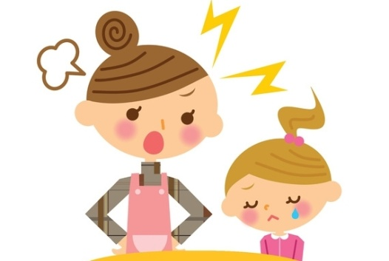
В настоящее время вопросы по воспитанию детей без криков и наказаний очень актуальны. В теории - воспитание ребенка не должно содержать агрессии, криков и, тем более, физического воздействия. Но очередная истерика в магазине, отказ одеваться - выведут даже самых хладнокровных мам и пап из равновесия. И тогда родители используют не самые лучшие методы воспитания – окрики или физическое воздействие, зачастую сожалея о своей сильной эмоциональности.
Метод наказания известен издавна. Важно помнить, что действия, унижающие личность ребенка, приносят противоположный эффект, зарождая непокорность или страх. Малыш думает, что его перестали любить и наказание последует за любое действие. А раз так, то и слушаться нет причин. Отсюда плохие поступки «на зло» родителям.
Но и излишнее поощрение делает из ребенка уверенного в том, что ему все дозволено. Важно, чтобы механизм системы воспитания работал устойчиво. Полностью отвергать наказания нельзя, но разговор с ребенком необходим в спокойном тоне. Это создает атмосферу доверия и дружелюбия. Но иногда малыш не слышит маму или папу. Тогда родитель совершает ошибку, переходя на крик. Попробуйте этого избежать, соблюдая несколько правил:
- Зрительный контакт. Взрослому нужно быть наравне с ребенком, например, присесть и озвучить просьбу, глядя в глаза.
- Только 1 просьба за раз.
- Просьба с отрицанием. Правильнее будет сформулировать так: «не шуми» – «давай говорить тихо», «не прыгай» – «ходи спокойно».
- Манипуляциям – нет. Если ребенок падает на пол и начинает биться в истерике из-за несогласия мамы купить ему новый паровозик или пистолет, то лучше всего проигнорировать его.
Редкий родитель способен признать, что практически в любой ситуации крика можно избежать. Но, к сожаленью, именно взрослые нередко провоцируют капризы ребенка, которые потом решают повышенным тоном и наказанием.
Например, ребенок весь день ждет папу, чтобы построить с ним из конструктора домик. И вот, когда отец дома, он садится за компьютер и не собирается играть, говоря, что устал. Малыш не понимает этого, начинает капризничать. И вместо веселой игры вечер оканчивается папиным раздражением, криком и слезами крохи. Сильное раздражение самого родителя не должно служить поводом для общения на повышенных тонах или физического наказания ребенка.
Эти ситуации знакомы каждому родителю. Виноваты в этих случаях взрослые.
А страдает малыш. Повышенная капризность детей может быть вызвана кризисными периодами. Эти этапы важны для психического и эмоционального становления.
Выделяют 4 этапа, так называемого взросления, во время которого наказания навредят:
кризис 1-го года жизни (начинается примерно в 9 месяцев);
кризис 3-х летнего возраста (может начаться в период с 2 до 4 лет);
кризис 7-го года жизни;
подростковый кризис.
Воспитание без криков и наказаний возможно!
Для гармоничного развития малышу нужно не много – любовь и понимание близких людей. Мать и отец должны заранее обговорить, как именно они будут воспитывать свое чадо, в чём ограничивать, а где давать свободу.
Важный критерий в воспитании ребенка без наказаний – личный пример. Дети – отражение родителей. Если в семье взрослые ругаются между собой, говорят неправду, то ожидать от ребенка иной модели поведения не стоит.
И все же без гуманных наказаний в воспитании обойтись сложно. Но выбирать этот метод, необходимо только оценив причины, которые вызвали плохое поведение.
- Первую провинность лучше простить. А ребенку спокойно объяснить, почему так делать нельзя и какие последствия будут за подобный проступок в следующий раз.
- Наказание подлежит исполнению. Даже, если угроза оставить ребенка на неделю без мультиков или планшета, была сказана в пылу, слово придется сдержать.
- Исключение физического воздействия.
- Наказание должно следовать за провинностью сразу. И лучше всего выбирать лишение чего-то, что приятно для ребенка.
- Критиковать личность ребенка нельзя. В разговоре необходимо делать акцент на том, что совершен плохой поступок.
- Наказание неизменно. Если ребенку положено отстоять в углу 20 минут, то уговоры выпустить его раньше родители должны пропускать мимо ушей.
Воспитание – это искусство. Не нужно быть психологом или педагогом, чтобы выстроить дружелюбные взаимоотношения с ребенком. Ведь самое главное – любить ребенка, не ставя в упрек его поведение, проделки. Можно использовать в меру наказания, обижаться, даже сердиться по делу, но переставать любить нельзя. Только дружелюбием, терпимостью, нежностью удастся вырастить счастливого человека!

